Docmentul de Proiectare a Solutiei Aplicatiei Software

(Software Design Document)

03.11.2015

Joc „Caruselul literelor” cu suport Android

Cuprins

1. Scopul documentului .............................................. 2
2. Continutul documenului .......................................... 2
3. Modelul datelor ...................................................... 2
4. Arhitectura sistemului ............................................ 2
   1. Diagrama de arhitectura .............................. 2
   2. Descrierea componentelor ........................... 3
   3. Interactiunea dintre componente ................. 3
5. Modelul intrfetei cu utilizatorul ............................. 3
   1. Succesiunea interfetelor ............................. 4
   2. Ferestrele aplicatiei ..................................... 4
6. Elemente de testare
   1. Componente critice ..................................... 6
   2. Alternative .................................................. 6

1. Scopul documentului

Acest document are scopul de a descrie acurat si complet solutia proiectata pentru aplicatia software Caruselul literelor. Documentul serveste drept ghid unic de construire a solutiei pentru echipa de dezvoltare a proiectului.

2. Continutul documentului

Documentul este format din 4 sectiuni esentiale:

\* Modelul datelor – prezinta principalele structuri de date folosite

\* Modelul arhitectural si modelul componentelor – prezinta sabloanele arhitecturale folosite, arhitectura sistemului si descrie componentele arhitecturii

\* Modelul interfetei cu utilizatorul – prezinta interfata cu utilizatorul si succesiunea ferestrelor acesteia

\* Elemente de testare – prezinta componentele critice si alternative de proiectare a acestora

3. Modelul datelor

Pentru implementare s-a folosit o variabila de stocare a listei de cuvinte posibile, sub forma unei structuri HashMap si clase specializate pentru Letter si Dice. De asemenea, se foloseste si CountDownTimer, pentru a tine evidenta timpului; acesta genereaza o intrerupere la fiecare secunda si o intrupere speciala la expirarea cuantumului de timp alocat. Cuvintele ghicite sunt retine intr-un vector care se reinitializeaza la fiecare sesiune noua de joc.

4. Arhitectura sistemului

Proiectul Caruselul literelor a fost dezvoltat folosind Android Studio ca IDE. Interfata cu utilizatorul se bazeaza pe sablonul event-diven arhitecture, prelucrarea si validatarea comenzilor utilizatorului realizandu-se in partea de back-end. Partea de GUI permite utilizatorului sa vizualizeze statistici sau sa inceapa un joc nou.

4.1 Diagrama de arhitectura

user

PROCESARE

GUI

4.2 Descrierea componentelor

* Modulul GUI (Graphical User Interface)

Este responsabil cu desenarea şi randarea optimă a interfeţelor grafice ale aplicaţiei.

* Modulul PROCESARE

Este responsabil cu prelucrarea si validarea comenzilor date de utilizator (creearea unui nou joc, validarea unui cuvant introdus, mentinerea scorului, mentinerea cronometrului)

4.3 Interactiunea dintre componente

Atunci cand utilizatorul porneste aplicatia, se va lansa in executie clasa MainActivity din modului de Procesare. Aceasta va lansa fereastra loading a aplicatiei(2s) dupa care va afisa fereastra de start.

In functie de optiunea aleasa de utilizator dupa lansarea aplicatiei (start a new game/ statistics) modulul de procesare va afisa datele dorite sau o fereastra noua de joc.

5. Modelul interfetei cu utilizatorul

5.1 Succesiunea interfetelor

Try Again!

Single player Mode Time is up!

You Lose!

New Game

Start Page

statistics back to start

Statistics

Userul poate trece din fereastra de start fie in fereastra Statistics fie intr-o noua sesiune de joc. Daca timer-ul setat expira intr-o runda a jocului, atunci va sesiunea ia sfarsit si se va trece in fereastra EndGame. Din aceasta fereastra, user-ul poate alege sa inceapa o noua sesiune de joc sau sa iasa din aplicatie.

Din fereastra de statistics utilizatorul se poate intoarce inapoi in fereastra de StartPage.

5.2 Ferestrele aplicatiei

Fereastra de loading a aplicatiei:



Fereastra pentru pagina de start a aplicatiei:

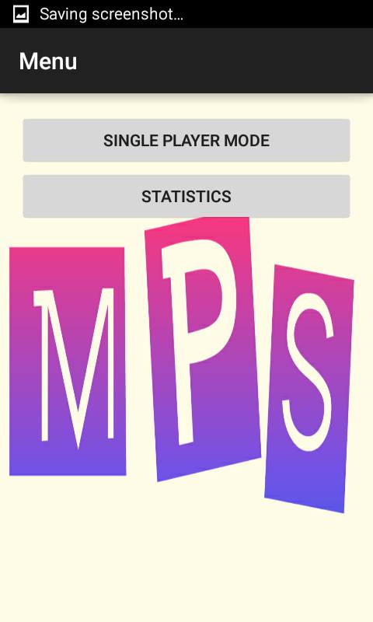

Aceasta fereastra ii permite utilizatorului sa inceapa un joc nou sa sa ceara statistici asupra jocurilor de pana acum.

Fereastra pentru un joc in desfasurare:

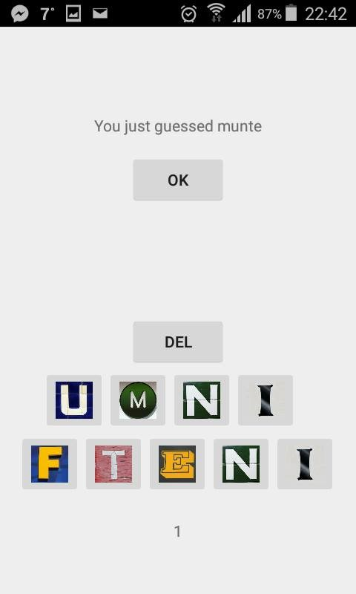

Fereastra de EndGame

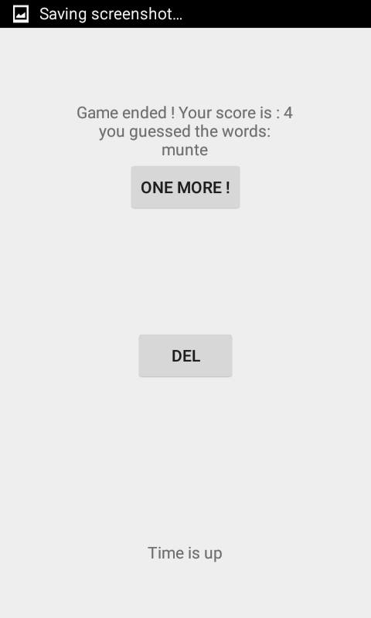

Fereastra pentru statisticile generate:



6. Elemente de testare

6.1 Componente critice

Modul de verificare si validare al cuvantului introdus de utilizator in urma afisarii literelor pe ecran are o influenta decisiva asupra performantei globale a aplicatiei, alturi de verificarea ca pe ecran vor exista cel putin 4 litere din care user-ul va putea forma un cuvant acceptat de dictionar. De asemenea, o componenta foarte importanta este dictionarul folosit pentru validarea cuvantulelor introduse. Marirea acestuia poate atrage dupa sine scaderi ale perfomantei generale a aplicatiei.

6.2 Alternative

Folosirea unei aplicatie de tip parser de cuvinte, dezvoltat de un third-party.